บทที่ 4

การออกแบบแอพพลิเคชันของ Marketplace

4.1 บทนำ

ในบทนี้จะกล่าวถึงการออกแบบระบบ Marketplace หลังจากที่ได้ศึกษาทฤษฎีต่างๆ ที่เกี่ยวข้อง และศึกษาความต้องการของผู้ใช้ระบบมาแล้ว เครื่องมือที่ใช้ในการออกแบบระบบคือ Dataflow Diagram และ ER Diagram ในส่วนแรกจะแสดงให้เห็นภาพรวมของระบบ และความสัมพันธ์ระหว่างข้อมูลกับกระบวนการทั้งหมดในระบบ โดยจะแสดงออกมาเป็น Dataflow Diagram ลำดับถัดมาจะแสดงถึงส่วนของข้อมูลและความสัมพันธ์ของข้อมูลที่มีในระบบโดยแสดงเป็น ER Diagram และแสดงให้เห็นสกีมา ของตารางที่ผ่านการแมปจาก ER Diagram และทำนอร์มัลไลซ์แล้ว
ในส่วนของการออกแบบ DTD และรูปแบบของ XML ที่ใช้สื่อสารระหว่างกัน จะแสดงให้เห็นทุกขั้นตอนของการส่งเอกสาร XML ว่ามี DTD และรูปแบบของเอกสาร XML เป็นอย่างไร โดยจะมีคำอธิบาย และรูปภาพประกอบในแต่ละขั้นตอน รวมถึงจะแสดงให้เห็นถึงการทำลายเซ็นอิเล็กทรอนิกส์ในเอกสาร XML และการเข้ารหัสเอกสาร XML ที่ส่งไปมาระหว่างกันด้วย

4.2 Dataflow Diagram

แสดงทั้งหมด 2 level ดังนี้
- Level 1 แสดงในรูปที่ 4-1 รูปที่ 4-2 และรูปที่ 4-3
- Level 2 แสดงในรูปที่ 4-4 รูปที่ 4-5 รูปที่ 4-6 รูปที่ 4-7 รูปที่ 4-8 รูปที่ 4-9 และรูปที่ 4-10

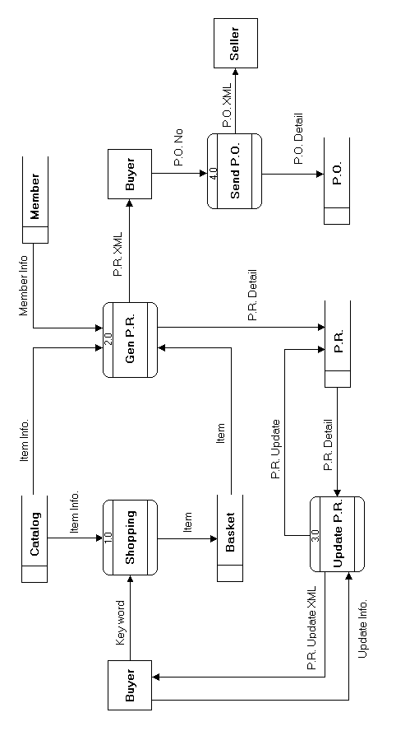
รูปที่ 4-1 แสดง Dataflow Diagram ของ Marketplace Level1 ส่วนที่ 1
Data flow Diagram Level 1 ส่วนที่ 1
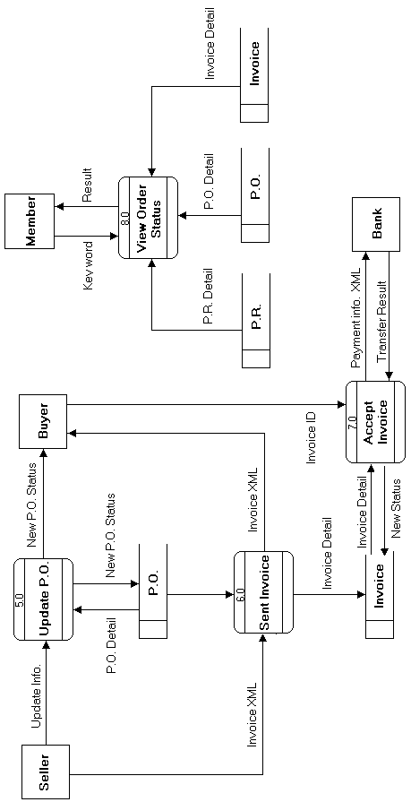
Data flow Diagram Level 1 ส่วนที่ 2
รูปที่ 4-2 แสดง Dataflow Diagram ของ Marketplace Level1 ส่วนที่ 2

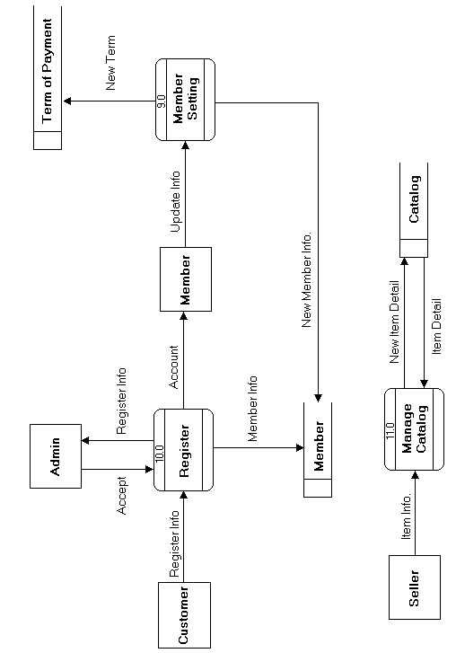
รูปที่ 4-3 แสดง Dataflow Diagram ของ Marketplace Level1 ส่วนที่ 3
Data flow Diagram Level 1 ส่วนที่ 3

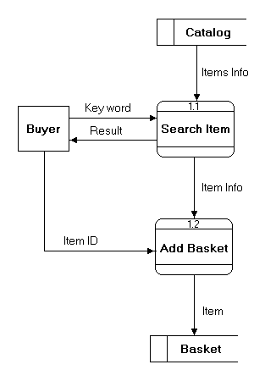

รูปที่ 4-4 แสดง Dataflow Diagram ของ Marketplace Level 2 ของ Process Shopping

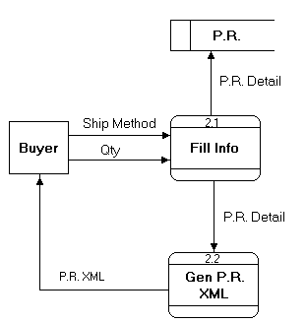

รูปที่ 4-5 แสดง Dataflow Diagram ของ Marketplace Level 2 ของ Process Gen P.R.

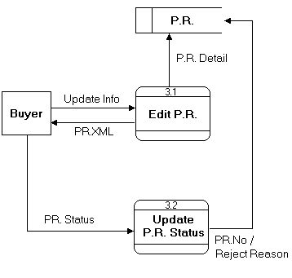
รูปที่ 4-6 แสดง Dataflow Diagram ของ Marketplace Level 2 ของ Process Update P.R.

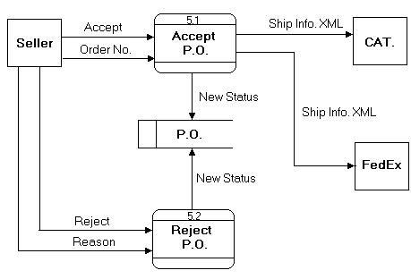

รูปที่ 4-7 แสดง Dataflow Diagram ของ Marketplace Level 2 ของ Process Update P.O.

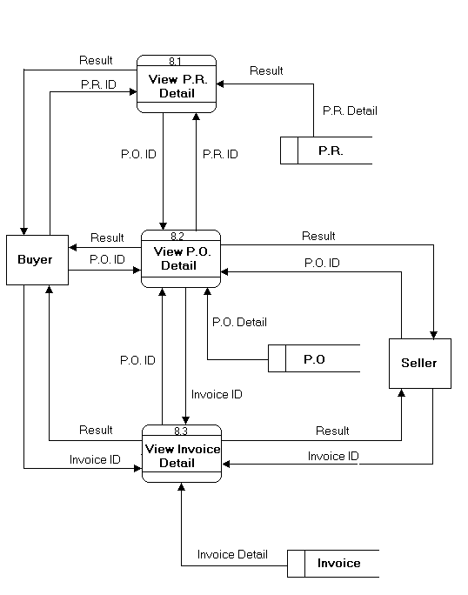

รูปที่ 4-8 แสดง Dataflow Diagram ของ Marketplace Level 2 ของ Process View Order Status

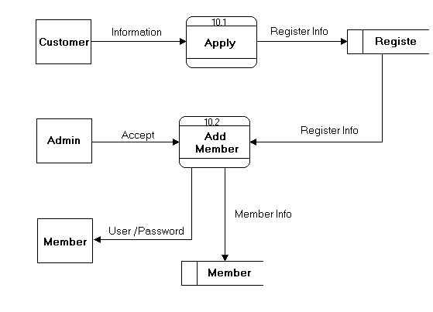
รูปที่ 4-9 แสดง Dataflow Diagram ของ Marketplace Level 2 ของ Register

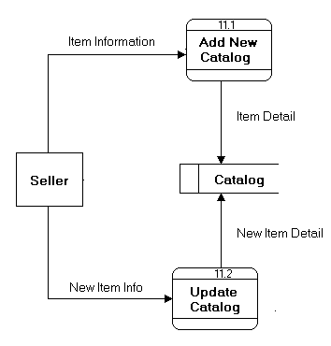

รูปที่ 4-10 แสดง Dataflow Diagram ของ Marketplace Level 2 ของ Process Manage Catalog

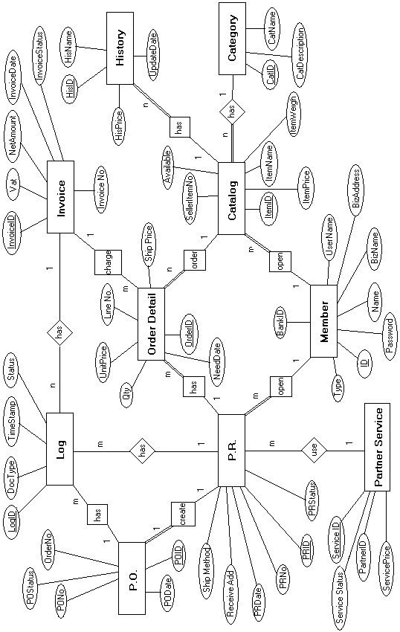
รูปที่ 4-11 แสดง ER Diagram ของ Marketplace
4.3 ER Diagram

แอตทริบิวต์ของเอนติตี

Member Catalog
- ID - ItemID
- User - Activate
- Password - SellerItemID
- Bizname - ItemName
- BizType - ItemPrice
- BizDetail - ItemDetail
- BizAddress - ItemDescription
- Country - ItemShipPrice
- Zip - ItemUnit
- Phone - ItemWeigh
- Fax - ItemImage
- JoinDate - UpdateDate
- MemberType - RegisterDate
- LoginCounter - Available
- LastLogin
- ContactName History
- ContactTitle
- ContactDepartment - HistoryID
- ContactPosition - HisSellerItemID
- Email - HisName
- URL - HisPrice
- BizMap - HisShipPrice
- Evidance - HisUnit
- SendService - HisDetail
- SendFedEx - HisDescription
- SendEms - UpdateDate
- BankID

PR Invoice

PRID - InvoiceID

PRNo - InvoiceNo
- PRDate - NetAmount
- PRTerm - Vat
- PRAddress - TotalPrice
- PRStatus - InvoiceDate
- PRItemPrice - InvoiceStatus
- PRShipPrice - InvoiceComment
- PRShipMethod
- PRUpdateDate Order Detail
- PRTotal - OrderID
- PRComment - Line
- OrderQTY

PO - NeedDate
- POID - OrderSellerItemID
- PONo - OrderName
- PODate - OrderItemPrice
- POStatus - OrderShipPrice
- POComment
- SellerOrderNo Category
- UpdateDate - CatID
- CatName

Partner Service - CatDescription

- ServiceID Log
- PartnerID - LogID
- UseServiceDate - DocType
- ServicePrice - AddLogDate
- ServiceStatus - Log Status

สกีมา ของตารางที่ได้หลังจากการ แมป ER Diagram เป็นตาราง และนอมัลนอร์มัลไลซ์

แสดงได้ดังรูปที่ 4-12

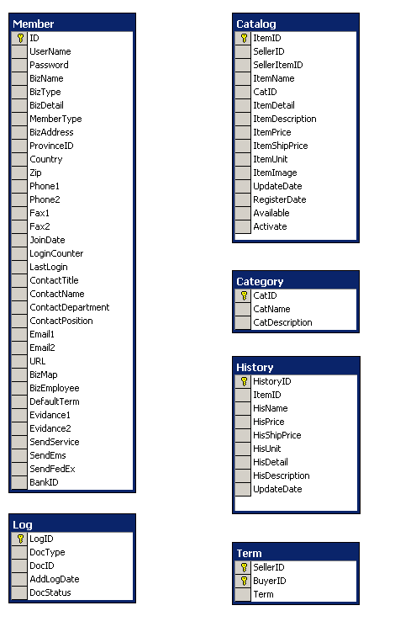

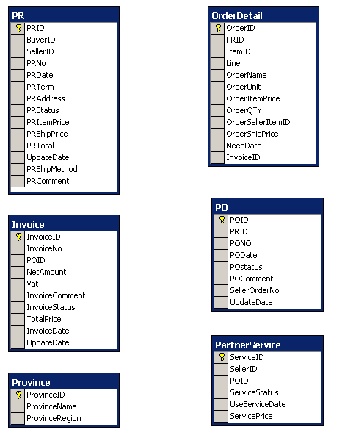

รูปที่ 4-12 แสดงสกีมา และคีย์หลักของตารางทั้งหมดในฐานข้อมูล

4.4 การไหลของเอกสารและการเปลี่ยนสถานะของเอกสารในระบบ

4.4.1 ใบขอสั่งซื้อ

ขั้นตอนการสร้างและส่งใบขอสั่งซื้อ
1.ใบขอสั่งซื้อถูกสร้างขึ้นมาโดยผู้ซื้อที่ Marketplace แล้วถูกส่งไปยังระบบของผู้ซื้อซึ่งในขณะนั้นสถานะของใบขอสั่งซื้อจะเป็น “Sent”
2.เมื่อผู้ซื้อได้รับใบขอสั่งซื้อ ก็จะกำหนดหมายเลขใบขอสั่งซื้อให้กับใบขอสั่งซื้อ แล้วส่งใบขอสั่งซื้อกลับมาที่ Marketplace พร้อมหมายเลขของใบขอสั่งซื้อ

การเปลี่ยนสถานะของใบขอสั่งซื้อในขั้นตอนการสร้าง และส่งใบขอสั่งซื้อแสดงเป็นตารางดังนี้

ลำดับ | กิจกรรมใน  ระบบผู้ซื้อ | กิจกรรมใน Marketplace | การไหลของข้อมูล และเอกสาร | สถานะ  ใบขอสั่งซื้อ
1 | - | สร้างใบขอสั่งซื้อ | Marketplace ส่งใบขอสั่งซื้อที่สร้าง ไปยังระบบของผู้ซื้อ | Opened
2 | กำหนด หมายเลข  ใบขอสั่งซื้อ | - | ระบบของผู้ซื้อส่งหมายเลขของใบขอสั่งซื้อกลับมาที่Marketplace | Confirmed
ตาราง 4-1 แสดงขั้นตอนการเปลี่ยนสถานะของใบขอสั่งซื้อในขั้นตอนสร้าง และส่ง ใบขอสั่งซื้อ

ขั้นตอนแก้ไขใบขอสั่งซื้อ
ผู้ซื้อสามารถแก้ไขใบขอสั่งซื้อได้ตราบใดที่ใบขอสั่งซื้อนั้นยังไม่ถูกยอมรับ หรือปฏิเสธ ผู้ซื้อจะเข้ามาแก้ไขใบขอสั่งซื้อใน Marketplace แล้วส่งใบขอสั่งซื้อที่แก้ไขแล้วไปยังระบบของผู้ซื้อ สถานะของใบขอสั่งซื้อจะไม่มีการเปลี่ยนแปลงใด ๆ ในขั้นตอนนี้

การเปลี่ยนสถานะของใบขอสั่งซื้อในขั้นตอนการแก้ไขใบขอสั่งซื้อแสดงเป็นตารางดังนี้

ลำดับ | กิจกรรมใน ระบบผู้ซื้อ | กิจกรรมใน Marketplace | การไหลของข้อมูล  และเอกสาร | สถานะใบ  ขอสั่งซื้อ
1 | - | แก้ไขใบขอสั่งซื้อ | Marketplace ส่งใบขอสั่งซื้อที่แก้ไขไปยังระบบของผู้ซื้อ | Opened หรือ Confirmed  (ไม่เปลี่ยนแปลง)
ตาราง 4-2 แสดงขั้นตอนการเปลี่ยนสถานะของใบขอสั่งซื้อในขั้นตอนแก้ไขใบขอสั่งซื้อ

ขั้นตอนยอมรับ / ปฏิเสธใบขอสั่งซื้อ
ระบบของผู้ซื้อเมื่อพิจราณาใบขอสั่งซื้อแล้วจะต้องระบุว่าจะยอมรับหรือปฏิเสธใบขอสั่งซื้อ
กรณียอมรับ ระบบของผู้ซื้อจะส่งสัญญาณว่ายอมรับใบขอสั่งซื้อ ใบนั้นมาที่ Marketplace สถานะของใบขอสั่งซื้อจะเปลี่ยนเป็น “Accepted” (ในขั้นตอนนี้ใบสั่งซื้อสินค้าจะถูกสร้างขึ้นมา)
กรณีปฏิเสธ ระบบของผู้ซื้อจะส่งสัญญาณมาบอกว่าปฏิเสธ พร้อมกับเหตุผลที่ปฏิเสธใบขอสั่งซื้อใบนั้นมาที่ Marketplace สถานะของใบขอสั่งซื้อจะเปลี่ยนเป็น “Rejected”

การเปลี่ยนสถานะของใบขอสั่งซื้อในขั้นตอนยอมรับ / ปฏิเสธใบขอสั่งซื้อแสดงเป็นตารางดังนี้

ลำดับ | กิจกรรมใน ระบบผู้ซื้อ | กิจกรรมใน Marketplace | การไหลของข้อมูล  และเอกสาร | สถานะ  ใบขอสั่งซื้อ
1 | ผู้ซื้อยอมรับ | - | ระบบผู้ซื้อส่งสัญญาณยอมรับใบขอสั่งซื้อมาที่ Marketplace | Accepted
 | ผู้ซื้อปฏิเสธ | - | ระบบผู้ซื้อส่งสัญญาณปฏิเสธใบขอสั่งซื้อพร้อมเหตุผลมาที่ Marketplace | Rejected
ตาราง 4-3 แสดงขั้นตอนการเปลี่ยนสถานะของใบขอสั่งซื้อในขั้นตอนยอมรับ และปฏิเสธ

ขั้นตอนทั้งหมดของการเปลี่ยนสถานะใบขอสั่งซื้อ
แสดงได้ดังรูปที่ 4-13
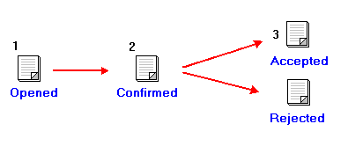
รูปที่ 4-13 แสดงขั้นตอนทั้งหมดของการเปลี่ยนสถานะใบขอสั่งซื้อ

4.4.2 ใบสั่งซื้อ

ขั้นตอนการสร้างและส่งใบสั่งซื้อสินค้า
1.หลังจากผู้ซื้อยอมรับใบขอสั่งซื้อระบบของผู้ซื้อจะสร้างใบสั่งซื้อสินค้า พร้อมกับส่งใบสั่งซื้อสินค้า มายัง Marketplace
2.Marketplace เก็บข้อมูลใบสั่งซื้อสินค้า ลงในฐานข้อมูล แล้วส่งต่อใบสั่งซื้อสินค้า ไปยังผู้ขาย
3.ระบบของผู้ขายกำหนด Order No. ขึ้นมาสำหรับใบสั่งซื้อสินค้า ใบนั้น เพื่อใช้ในระบบของผู้ขาย แล้วส่ง Order No. นั้นมาที่ Marketplace ด้วย
การเปลี่ยนสถานะของใบสั่งซื้อสินค้า ในขั้นตอนการสร้างและส่งใบสั่งซื้อสินค้า แสดงเป็นตารางดังนี้
ลำดับ | กิจกรรมในระบบผู้ซื้อ | กิจกรรมใน Marketplace | กิจกรรมในระบบผู้ขาย | การไหลของข้อมูล และเอกสาร | สถานะ  ใบสั่งซื้อ
1 | สร้างใบสั่งซื้อสินค้า | - | - | ระบบของผู้ซื้อส่งใบสั่งซื้อสินค้ามายัง Marketplace | -
2 | - | เก็บข้อมูลใบสั่งซื้อสินค้า | - | Marketplace ใบสั่งซื้อสินค้าไปยังระบบผู้ขาย | Sent
3 | - | - | กำหนด OrderNo. | ระบบของผู้ขายส่ง Order No . ของใบสั่งซื้อสินค้า กลับมาที่ Marketplace | Receiced
ตาราง 4-4 แสดงขั้นตอนการเปลี่ยนสถานะของใบสั่งซื้อสินค้า ในขั้นตอนสร้าง และส่งใบสั่งซื้อสินค้า

ขั้นตอนยอมรับ / ปฏิเสธใบสั่งซื้อสินค้า
ระบบของผู้ขายเมื่อพิจราณาใบสั่งซื้อสินค้า แล้วจะต้องระบุว่าจะยอมรับหรือปฏิเสธใบสั่งซื้อสินค้า
กรณียอมรับ ระบบของผู้ซื้อจะส่งสัญญาณว่ายอมรับใบสั่งซื้อสินค้าใบนั้นมาที่ Marketplace โดยสถานะของใบสั่งซื้อสินค้าจะเปลี่ยนเป็น “Accepted”
กรณีปฏิเสธ ระบบของผู้ขายจะส่งสัญญาณมาบอกว่าปฏิเสธ พร้อมกับเหตุผลที่ปฏิเสธใบสั่งซื้อสินค้า ใบนั้นมาที่ Marketplace โดยสถานะของใบสั่งซื้อสินค้าจะเปลี่ยนเป็น “Rejected”

การเปลี่ยนสถานะของใบสั่งซื้อสินค้า ในขั้นตอนยอมรับ / ปฏิเสธใบสั่งซื้อสินค้า แสดงเป็นตารางดังนี้

ลำดับ | กิจกรรมใน ระบบผู้ขาย | กิจกรรมใน Marketplace | การไหลของข้อมูล และเอกสาร | สถานะ  ใบสั่งซื้อ
1 | ผู้ขายยอมรับ | - | ระบบผู้ขายส่งสัญญาณยอมรับใบสั่งซื้อสินค้า มาที่ Marketplace | Accepted
 | ผู้ขายปฏิเสธ | - | ระบบผู้ขายส่งสัญญาณปฏิเสธใบสั่งซื้อสินค้า พร้อมเหตุผลที่ปฏิเสธมาที่ Marketplace | Rejected
ตาราง 4-5 แสดงขั้นตอนการเปลี่ยนสถานะของใบสั่งซื้อสินค้า ในขั้นตอนยอมรับ และปฏิเสธ

ขั้นตอนตรวจสอบใบกำกับสินค้า
ผู้ขายเมื่อยอมรับใบสั่งซื้อสินค้า แล้วผู้ขายต้องส่งสินค้าไปยังผู้ซื้อ พร้อมทั้งส่งใบกำกับสินค้ามาที่ Marketplace Marketplace จะตรวจสอบใบกำกับสินค้า แล้วเปลี่ยนสถานะของใบสั่งซื้อสินค้า ขั้นตอนเป็นดังนี้
1.ระบบของผู้ขายสร้างใบกำกับสินค้าและส่งมายัง Marketplace
2.Marketplace ตรวจสอบใบกำกับสินค้าว่าเรียกเก็บเงินครบทั้งใบสั่งซื้อสินค้าหรือไม่ ถ้าครบทั้งใบแล้วจะเปลี่ยนสถานะใบสั่งซื้อสินค้าเป็น “Delivered” ถ้ายังไม่ครบสถานะใบสั่งซื้อสินค้า จะเปลี่ยนเป็น “Partially Delivered”

การเปลี่ยนสถานะของใบสั่งซื้อสินค้า ในขั้นตอนตรวจสอบใบกำกับสินค้าแสดงเป็นตารางดังนี้

ลำดับ | กิจกรรมใน ระบบผู้ขาย | กิจกรรมใน Marketplace | การไหลของข้อมูล และเอกสาร | สถานะใบสั่งซื้อสินค้า
1 | สร้างใบกำกับสินค้า | - | ระบบผู้ขายส่งใบกำกับสินค้ามาที่ Marketplace | -
2 | - | ตรวจสอบว่าใบกำกับสินค้าเรียกเก็บเงินครบทั้งใบสั่งซื้อสินค้า หรือไม่ | - | กรณีเรียกเก็บเงินครบทั้งใบ  Delivered
กรณีเรียกเก็บเงินยังไม่ครบทั้งใบ

Partially Delivered
ตาราง 4-6 แสดงการเปลี่ยนสถานะของใบสั่งซื้อสินค้า ในขั้นตอนตรวจสอบใบกำกับสินค้า

ขั้นตอนทั้งหมดของการเปลี่ยนสถานะใบสั่งซื้อสินค้า
แสดงได้ดังรูปที่ 4-14
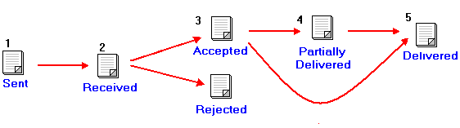
รูปที่ 4-14 แสดงขั้นตอนทั้งหมดของการเปลี่ยนสถานะใบสั่งซื้อสินค้า

4.4.3 ใบกำกับสินค้า

ขั้นตอนการสร้างและส่งใบกำกับสินค้า
1.ระบบของผู้ขายจะสร้างใบกำกับสินค้าขึ้นมาเพื่อเรียกเก็บเงินตามสินค้าที่ส่งไปโดยในใบกำกับสินค้าจะต้องระบุว่ามีการเรียกเก็บเงินจากใบสั่งซื้อสินค้า ใบใด และเรียกเก็บเงินบรรทัดไหนในใบสั่งซื้อสินค้า เมื่อสร้างใบกำกับสินค้าขึ้นมาแล้วก็ส่งมายัง Marketplace
2.เมื่อ Marketplace ได้รับใบกำกับสินค้า แล้วจะตรวจสอบข้อมูลแล้วเก็บลงในฐานข้อมูล พร้อมกับเปลี่ยนสถานะเป็น Sent เมื่อเก็บข้อมูลแล้วก็จะส่งต่อใบกำกับสินค้าไปที่ผู้ซื้อ
3.เมื่อผู้ซื้อได้รับใบกำกับสินค้า แล้ว จะส่งสัญญาณกลับมาที่ Marketplace บอกว่าได้รับใบกำกับสินค้า แล้ว สถานะของใบกำกับสินค้า จะกลายเป็น “Received”

การเปลี่ยนสถานะของใบกำกับสินค้าในขั้นตอนการสร้างและส่งใบกำกับสินค้าแสดงเป็นตารางดังนี้

ลำดับ | กิจกรรมในระบบผู้ขาย | กิจกรรมใน Marketplace | กิจกรรมในระบบผู้ซื้อ | การไหลของข้อมูล และเอกสาร | สถานะ  ใบกำกับสินค้า
1 | สร้างใบกำกับสินค้า | - | - | ระบบผู้ขายส่งใบกำกับสินค้ามาที่ Marketplace | -
2 | - | เก็บข้อมูลใบกำกับสินค้า | - | Marketplace ส่งใบกำกับสินค้า ต่อไปให้ผู้ซื้อ | Sent
3 | - | - | รับใบกำกับสินค้า | ระบบผู้ซื้อส่งสัญญาณกลับมาว่าได้รับใบกำกับสินค้า แล้ว | Received
ตาราง 4-7 แสดงขั้นตอนการเปลี่ยนสถานะของใบกำกับสินค้าในขั้นตอนสร้างและส่งใบกำกับสินค้า

ขั้นตอนยอมรับ / ปฏิเสธใบกำกับสินค้า
ระบบของผู้ซื้อเมื่อได้รับใบกำกับสินค้าแล้วจะต้องระบุว่าจะยอมรับหรือปฏิเสธใบกำกับสินค้า
กรณียอมรับ ระบบของผู้ซื้อจะส่งสัญญาณว่ายอมรับใบกำกับสินค้า. ใบนั้น มาที่ Marketplace โดยสถานะของใบกำกับสินค้าจะเปลี่ยนเป็น “Accepted”
กรณีปฏิเสธ ระบบของผู้ซื้อจะส่งสัญญาณมาบอกว่าปฏิเสธ พร้อมกับเหตุผลที่ปฏิเสธใบกำกับสินค้าใบนั้นมาที่ Marketplace โดยสถานะของใบกำกับสินค้าจะเปลี่ยนเป็น “Rejected”

การเปลี่ยนสถานะของใบกำกับสินค้าในขั้นตอนยอมรับ / ปฏิเสธใบกำกับสินค้าแสดงเป็นตารางดังนี้

ลำดับ | กิจกรรมใน ระบบผู้ขาย | การไหลของข้อมูล  และเอกสาร | สถานะใบ  กำกับสินค้า
1 | ผู้ซื้อยอมรับ | ผู้ซื้อส่งสัญญาณยอมรับใบกำกับสินค้ามาที่ Marketplace | Accepted
 | ผู้ซื้อปฏิเสธ | ผู้ขายส่งสัญญาณปฏิเสธใบกำกับสินค้า พร้อมเหตุผลที่ปฏิเสธมาที่ Marketplace | Rejected
ตาราง 4-8 แสดงขั้นตอนการเปลี่ยนสถานะของใบกำกับสินค้าในขั้นตอนยอมรับและปฏิเสธใบกำกับสินค้า

ขั้นตอนการชำระเงิน เมื่อผู้ซื้อยอมรับใบกำกับสินค้าจะเข้าสู่กระบวนการชำระเงิน
1.Marketplace จะส่งข้อมูลการโอนเงินไปยังธนาคาร
2.ธนาคารจะจัดการโอนเงินและตอบกลับมาว่าการโอนสำเร็จหรือไม่ ถ้าสำเร็จ สถานะของใบกำกับสินค้า จะกลายเป็น Paid ถ้าไม่สำเร็จสถานะของใบกำกับสินค้า จะกลายเป็น Fail

การเปลี่ยนสถานะของใบกำกับสินค้าในขั้นตอนการชำระเงินแสดงเป็นตารางดังนี้

ลำดับ | กิจกรรมใน Marketplace | กิจกรรมใน ธนาคาร | การไหลของข้อมูล  และเอกสาร | สถานะ  ใบกำกับสินค้า
1 | กำหนดรายละเอียดการโอนเงินจากใบกำกับสินค้า | - | Marketplace ส่งข้อมูลการโอนเงินไปที่ธนาคาร | Accepted
2 | - | โอนเงินตามข้อมูลการโอนเงิน | ธนาคารส่งผลการโอนเงินมาที่ Marketplace | กรณีสำเร็จ  Paid  กรณีไม่สำเร็จ  Fail
ตาราง 4-9 แสดงขั้นตอนการเปลี่ยนสถานะของใบกำกับสินค้าในขั้นตอนชำระเงิน

ขั้นตอนทั้งหมดของการเปลี่ยนสถานะใบกำกับสินค้า
แสดงได้ดังรูปที่ 4-15
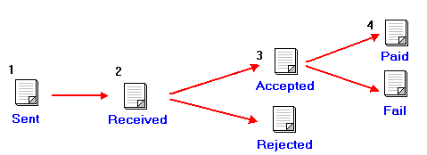

รูปที่ 4-15 แสดงขั้นตอนทั้งหมดของการเปลี่ยนสถานะใบกำกับสินค้า

4.4.4 ขั้นตอนการชำระเงิน
เกิดขึ้นเมื่อผู้ซื้อยอมรับใบกำกับสินค้ามีขั้นตอนดังนี้

1. ผู้ซื้อส่งข้อมูลยินยอมให้ทำการชำระเงินมาที่ Marketplace
2. Marketplace สร้างเอกสารคำสั่งการโอนเงิน
3. Marketplace ส่งข้อมูลยินยอมการชำระเงิน และคำสั่งการโอนเงินไปที่ธนาคาร
4. ธนาคารตรวจสอบข้อมูลยินยอมการชำระเงิน และคำสั่งการโอนเงินว่ามาจาก Marketplace
และผู้ซื้อจริงๆ
5. ตรวจสอบว่าคำสั่งการโอนเงินของ Marketplace ตรงตามข้อมูลที่ผู้ซื้อต้องการชำระเงินหรือไม่
6. ถ้าตรงกัน ธนาคารจะโอนเงินตามคำสั่งการโอนเงิน
7. ธนาคารแจ้งผลการโอนเงินกลับมาที่ Marketplace ในขั้นตอนนี้ Marketplace ต้องตรวจสอบ
ว่าผลการโอนเงินนั้นมาจากธนาคารจริงๆ
8. Marketplace ส่งต่อผลการโอนเงินไปยังผู้ซื้อ และผู้ขาย ผู้ซื้อและผู้ขายต้องตรวจสอบข้อมูลการโอนเงินด้วยว่าเป็นข้อมูลจากธนาคารจริงๆ

4.5 DTD และรูปแบบของเอกสาร XML

4.5.1 ขั้นตอนการสร้างและส่งใบขอสั่งซื้อ

4.5.1.1 Marketplace ส่งใบขอสั่งซื้อไปยังผู้ซื้อ

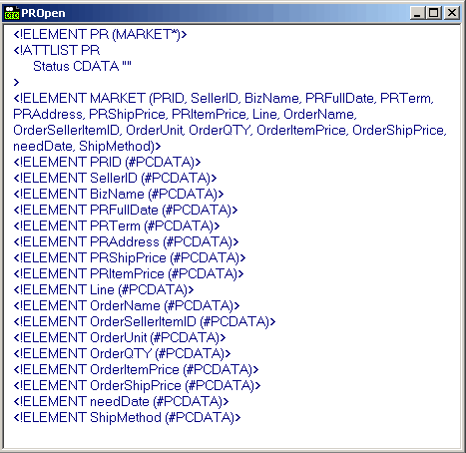

รูปที่ 4-16 แสดง DTD ของใบขอสั่งซื้อที่ส่งไปยังผู้ซื้อ

รูปที่ 4-16 เป็น DTD ที่ใช้นิยามเอกสาร XML ที่เป็นใบขอสั่งซื้อซึ่งออกโดย Marketplace ไปยังผู้ซื้อ และรูปที่ 4-17 เป็นตัวอย่างของใบขอสั่งซื้อที่เป็นเอกสาร XML
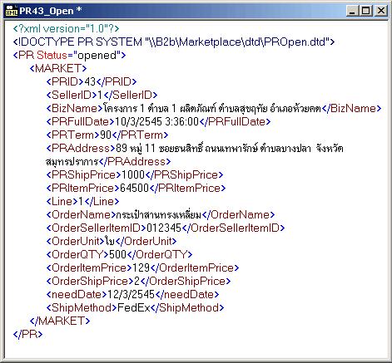

รูปที่ 4-17 แสดงตัวอย่างเอกสาร XML ของใบขอสั่งซื้อ ที่ส่งไปยังผู้ซื้อ

4.5.1.2 ผู้ซื้อส่งหมายเลขใบขอสั่งซื้อ กลับมายัง Marketplace
โดยมีรูปแบบของ DTD และตัวอย่างเอกสาร XML แสดงไว้ในรูปที่ 4-18 และรูปที่ 4-19
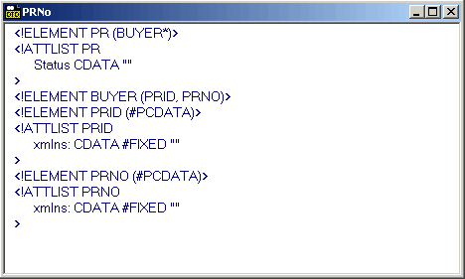

รูปที่ 4-18 แสดง DTD ของหมายเลขใบขอสั่งซื้อที่ผู้ซื้อส่งกลับมา
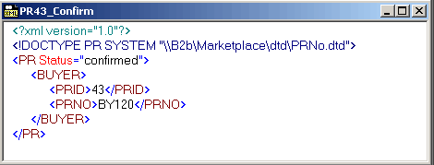

รูปที่ 4-19 แสดงตัวอย่างเอกสาร XML ของหมายเลขใบขอสั่งซื้อที่ผู้ซื้อส่งกลับมา

4.5.2 ขั้นตอนผู้ซื้อแก้ไขใบขอสั่งซื้อ
DTD และเอกสาร XML จะเป็นแบบเดียวกับการส่งใบขอสั่งซื้อไปยังผู้ซื้อในขั้นตอนแรก เพียงแต่ผู้ซื้อไม่ต้องตอบหมายเลขใบขอสั่งซื้อกลับมา เนื่องจากมีหมายเลขใบขอสั่งซื้ออยู่แล้ว

4.5.3 ขั้นตอนผู้ซื้อยอมรับและปฏิเสธใบขอสั่งซื้อ

4.5.3.1 ยอมรับใบขอสั่งซื้อ ผู้ซื้อจะออกใบสั่งซื้อสินค้าจากใบขอสั่งซื้อ DTD และเอกสาร XML ของใบสั่งซื้อสินค้า จะกล่าวถึงต่อไป
4.5.3.2 ปฏิเสธใบขอสั่งซื้อ ผู้ซื้อต้องสงสัญญาณปฏิเสธพร้อมเหตุผลของการปฏิเสธมาที่ Markeetplace โดยมีรูปแบบของ DTD และตัวอย่างเอกสาร XML แสดงไว้ในรูปที่ 4-20 และรูปที่ 4-21

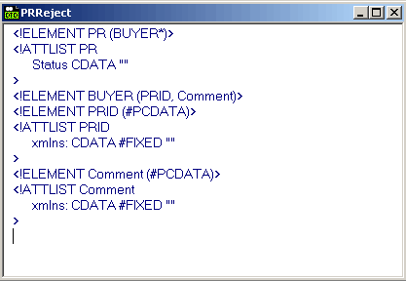

รูปที่ 4-20 แสดง DTD ของสัญญาณการปฏิเสธ และเหตุผลของการปฏิเสธใบขอสั่งซื้อ
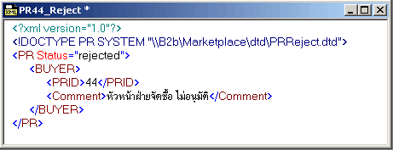

รูปที่ 4-21 แสดงตัวอย่างเอกสาร XML ของสัญญาณการปฏิเสธ และเหตุผลของการปฏิเสธใบขอสั่งซื้อ

4.5.4 ขั้นตอนการส่งใบสั่งซื้อสินค้า
4.5.4.1 ผู้ซื้อส่งใบสั่งซื้อสินค้ามายัง Marketplace
โดยมีรูปแบบของ DTD และตัวอย่างเอกสาร XML แสดงไว้ในรูปที่ 4-22 และ รูปที่ 4-23
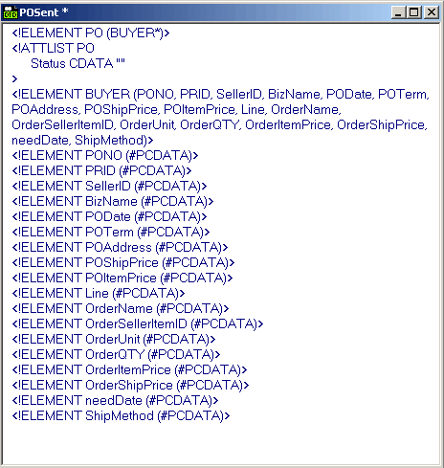

รูปที่ 4-22 แสดง DTD ของใบสั่งซื้อสินค้าที่ผู้ซื้อส่งมายัง Marketplaxe

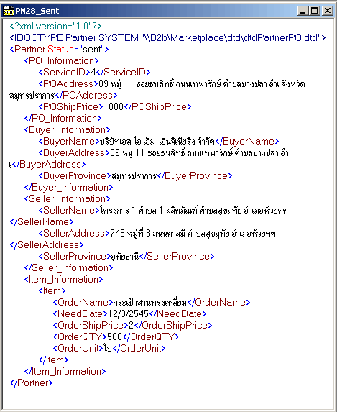

รูปที่ 4-23 แสดงตัวอย่างเอกสาร XML ของใบสั่งซื้อสินค้าที่ผู้ซื้อส่งมายัง Marketplaxe

4.5.4.2 Marketplace ส่งใบสั่งซื้อสินค้าไปยังผู้ขาย
โดยมีรูปแบบของ DTD และตัวอย่างเอกสาร XML แสดงไว้ในรูปที่ 4-24 และรูปที่ 4-25

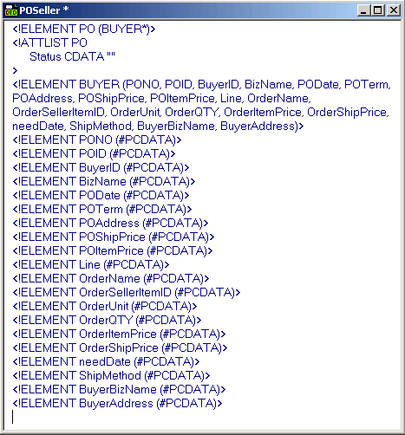

รูปที่ 4-24 แสดง DTD ของใบสั่งซื้อสินค้าที่ Marketplaxe ที่ส่งไปยังผู้ขาย

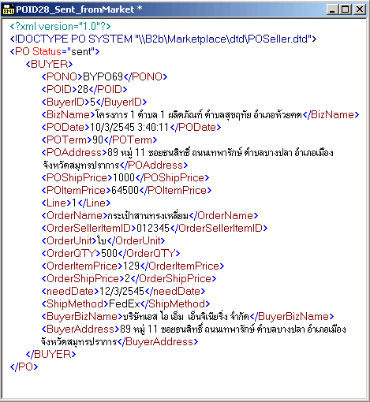
รูปที่ 4-25 แสดงตัวอย่างเอกสาร XML ของใบสั่งซื้อสินค้าที่ Marketplaxe ที่ส่งไปยังผู้ขาย

4.5.4.3 ผู้ขายส่งหมายเลข Order ของใบสั่งซื้อสินค้า กลับมาที่ Marketplace
โดยมีรูปแบบของ DTD และตัวอย่างเอกสาร XML แสดงไว้ในรูปที่ 4-26 และรูปที่ 4-27
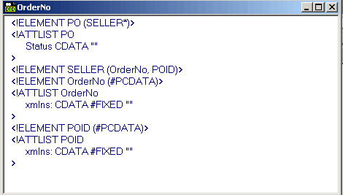
รูปที่ 4-26 แสดง DTD ของ Order No ของผู้ขายที่ส่งมา Marketplace

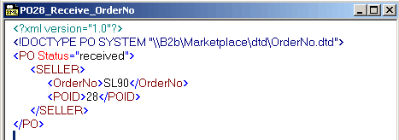

รูปที่ 4-27 แสดงตัวอย่างเอกสาร XML ของ Order No ของผู้ขายที่ส่งมา Marketplace

4.5.5 ขั้นตอนผู้ขายยอมรับและปฏิเสธใบสั่งซื้อสินค้า

4.5.5.1 ยอมรับใบสั่งซื้อสินค้า ( ผู้ขายจะส่งสัญญาณว่ายอมรับใบสั่งซื้อสินค้า มายัง Marketplace)
โดยมีรูปแบบของ DTD และตัวอย่างเอกสาร XML แสดงไว้ในรูปที่ 4-28 และรูปที่ 4-29

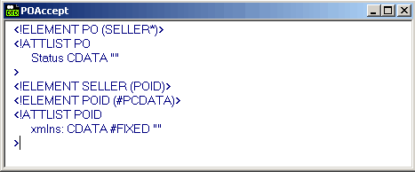

รูปที่ 4-28 แสดง DTD ของสัญญาณยอมรับใบสั่งซื้อสินค้า

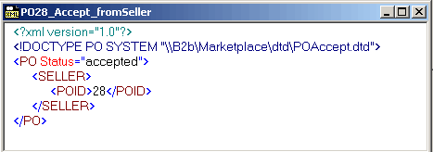

รูปที่ 4-29 แสดงตัวอย่างเอกสาร XML ของสัญญาณยอมรับใบสั่งซื้อสินค้า
      - ปฏิเสธใบสั่งซื้อสินค้า ผู้ขายต้องสงสัญญาณปฏิเสธใบสั่งซื้อสินค้า ใบนั้น พร้อมทั้งเหตุผลของการปฏิเสธ
โดยมีรูปแบบของ DTD และตัวอย่างเอกสาร XML แสดงไว้ในรูปที่ 4-30 และรูปที่ 4-31

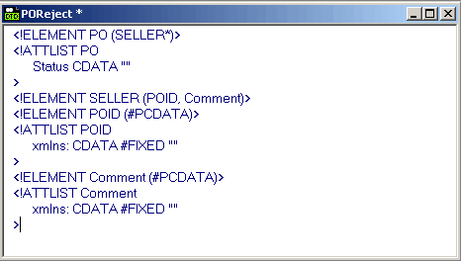

รูปที่ 4-30 แสดง DTD ของสัญญาณการปฏิเสธ และเหตุผลของการปฏิเสธใบสั่งซื้อสินค้า

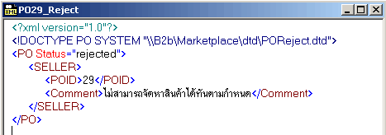

รูปที่ 4-31 แสดงตัวอย่างเอกสาร XML ของสัญญาณการปฏิเสธ และเหตุผลของการปฏิเสธใบสั่งซื้อสินค้า

4.5.6 ขั้นตอนการส่งใบกำกับสินค้า
หลังจากยอมรับใบสั่งซื้อสินค้าแล้ว ผู้ขายต้องออกใบกำกับสินค้าเพื่อเรียกเก็บเงินในรายการของสินค้าที่ส่งไปดังนี้

4.5.6.1 ผู้ขายส่งใบกำกับสินค้าของผู้ขายมาที่ Marketplace
โดยมีรูปแบบของ DTD และตัวอย่างเอกสาร XML แสดงไว้ในรูปที่ 4-32 และรูปที่ 4-33
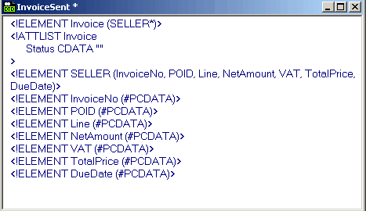

รูปที่ 4-32 แสดง DTD ของใบกำกับสินค้าที่ส่งจากผู้ขายมายัง Marketplace

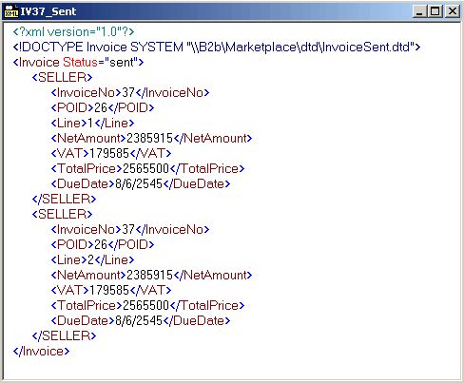

รูปที่ 4-33 แสดงตัวอย่างเอกสาร XML ของใบกำกับสินค้าที่ส่งจากผู้ขายมายัง Marketplace
4.5.6.2 Marketplace ส่งใบกำกับสินค้าไปยังผู้ซื้อ
โดยมีรูปแบบของ DTD และตัวอย่างเอกสาร XML แสดงไว้ในรูปที่ 4-34 และรูปที่ 4-35

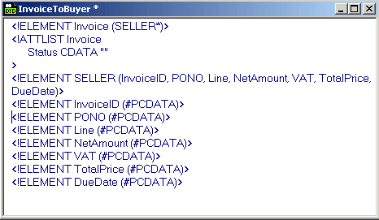

รูปที่ 4-34 แสดง DTD ของใบกำกับสินค้าที่ส่งจาก Marketplace ไปยังผู้ซื้อ

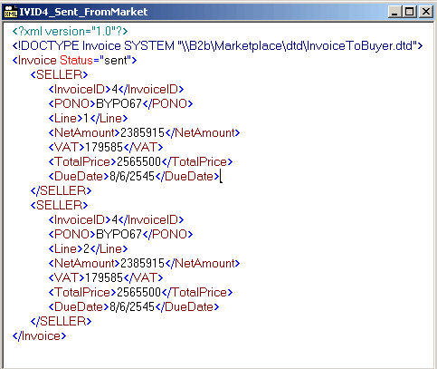

รูปที่ 4-35 แสดงตัวอย่างเอกสาร XML ของใบกำกับสินค้าที่ส่งจาก Marketplace ไปยังผู้ซื้อ
4.5.6.3 ผู้ซื้อตอบรับใบกำกับสินค้า
โดยมีรูปแบบของ DTD และตัวอย่างเอกสาร XML แสดงไว้ในรูปที่ 4-36 และรูปที่ 4-37

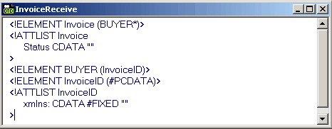
รูปที่ 4-36 แสดง DTD ของสัญญาณตอบรับใบกำกับสินค้าของผู้ซื้อ

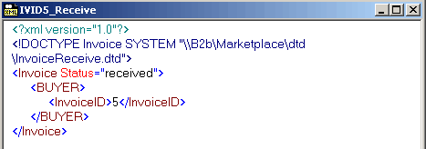
รูปที่ 4-37 แสดงตัวอย่างเอกสาร XML ของสัญญาณตอบรับใบกำกับสินค้าของผู้ซื้อ

4.5.7 ขั้นตอนผู้ซื้อยอมรับและปฏิเสธใบกำกับสินค้า
4.5.7.1 ยอมรับใบกำกับสินค้า
โดยมีรูปแบบของ DTD และตัวอย่างเอกสาร XML แสดงไว้ในรูปที่ 4-38 และรูปที่ 4-39

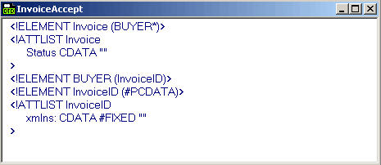
รูปที่ 4-38 แสดง DTD ของสัญญาณยอมรับใบกำกับสินค้า
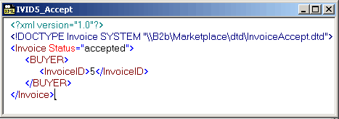

รูปที่ 4-39 แสดงตัวอย่างเอกสาร XML ของสัญญาณยอมรับใบกำกับสินค้า

4.5.7.2 ปฏิเสธใบกำกับสินค้า
โดยมีรูปแบบของ DTD และตัวอย่างเอกสาร XML แสดงไว้ในรูปที่ 4-40 และรูปที่ 4-41

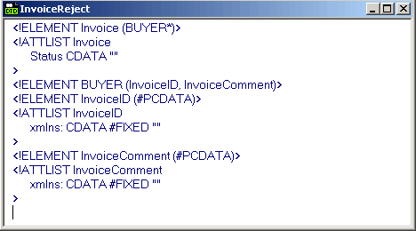

รูปที่ 4-40 แสดง DTD ของสัญญาณปฏิเสธ และเหตุผลการปฏิเสธใบกำกับสินค้า

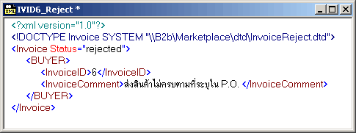

รูปที่ 4-41 แสดงตัวอย่างเอกสาร XML ของสัญญาณปฏิเสธ และเหตุผลการปฏิเสธใบกำกับสินค้า

4.5.8 ขั้นตอนการชำระเงิน

4.5.8.1 ผู้ซื้อส่งข้อมูลยอมรับการชำระเงินมาที่ Marketplace (ส่งมาพร้อมสัญญาณยอมรับใบกำกับสินค้า)
โดยมีรูปแบบของ DTD และตัวอย่างเอกสาร XML แสดงไว้ในรูปที่ 4-42 และรูปที่ 4-43

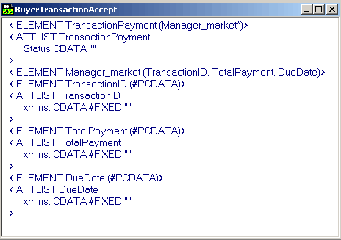

รูปที่ 4-42 แสดง DTD ของข้อมูลยอมรับการชำระเงิน

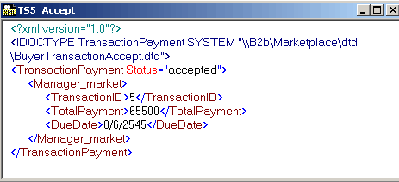

รูปที่ 4-43 แสดงตัวอย่างเอกสาร XML ของข้อมูลยอมรับการชำระเงิน

4.5.8.2 ผู้ขายส่งคำสั่งการโอนเงินไปธนาคาร
โดยมีรูปแบบของ DTD และตัวอย่างเอกสาร XML แสดงไว้ในรูปที่ 4-44 และรูปที่ 4-45

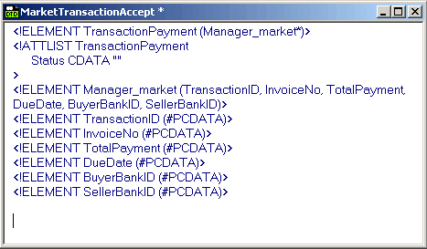

รูปที่ 4-44 แสดง DTD ของคำสั่งโอนเงิน

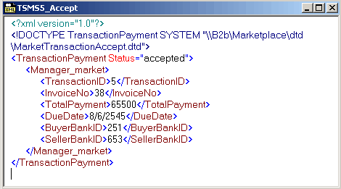

รูปที่ 4-45 แสดงตัวอย่างเอกสาร XML ของคำสั่งโอนเงิน

4.5.8.3 ธนาคารส่งผลการโอนเงินมาแจ้ง Marketplace ผู้ซื้อ และผู้ขาย
โดยมีรูปแบบของ DTD และตัวอย่างเอกสาร XML แสดงไว้ในรูปที่ 4-46 และรูปที่ 4-47

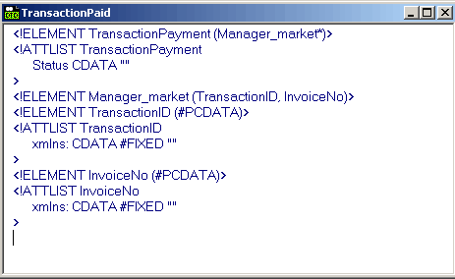

รูปที่ 4-46 แสดง DTD ของผลการโอนเงิน

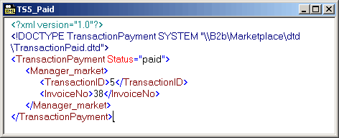

รูปที่ 4-47 แสดงตัวอย่างเอกสาร XML ของผลการโอนเงิน

4.5.9 DTD และรูปแบบของเอกสาร XML ที่ส่งขอใช้บริการไปยัง Partner
โดยมีรูปแบบของ DTD และตัวอย่างเอกสาร XML แสดงไว้ในรูปที่ 4-48 และรูปที่ 4-49

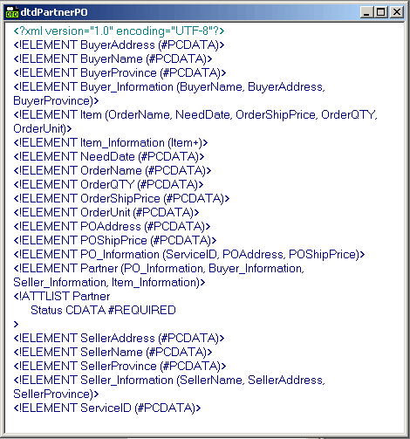

รูปที่ 4-48 แสดง DTD ของคำขอใช้บริการ Partner

รูปที่ 4-49 แสดงตัวอย่างเอกสาร XML ของคำขอใช้บริการ Partner

4.6 ลายเซ็นอิเล็กทรอนิกส์ XML (XML Digital Signature)
เอกสาร XML ทั้งหมดในระบบ จะมีส่วนที่เรียกว่าลายเซ็นอิเล็กทรอนิกส์ XML ( XML Digital Signature) ลายซ็นอิเล็กทรอนิกส์ XML จะมีลักษณะเป็นเอกสาร XML ที่ระบุถึงข้อมูลที่ผู้ใช้เอกสาร XML จำเป็นต้องทราบเพื่อใช้ตรวจสอบเอกสาร XML เช่น อัลกอลิทึมในการเข้ารหัส อัลกอลิทึมในการเซ็น (Sign)รายละเอียดของคีย์ เป็นต้น ลายเซ็นอิเล็กทรอนิกส์ XML สามารถแยกเป็นไฟล์ หรือ รวมไปกับเอกสาร XML ที่ลายซ็นอิเล็กทรอนิกส์ XML นั้นรับรอง
โดยมีรูปแบบ DTD และตัวอย่าง XML ของลายเซ็นอิเล็กทรอนิกส์ XML แสดงไว้ดังรูปที่ 4-50 และรูปที่ 4-51

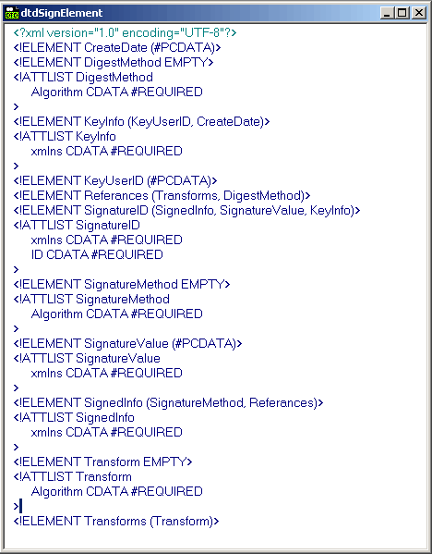

รูปที่ 4-50 แสดง DTD ของ XML Didital Signature

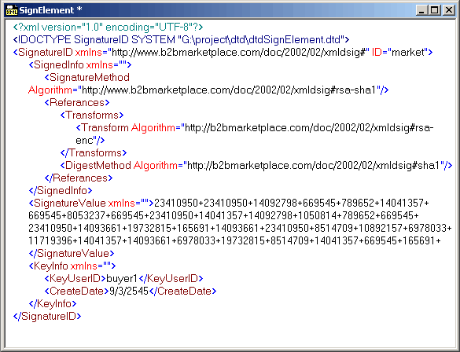

รูปที่ 4-51 XML Didital Signature

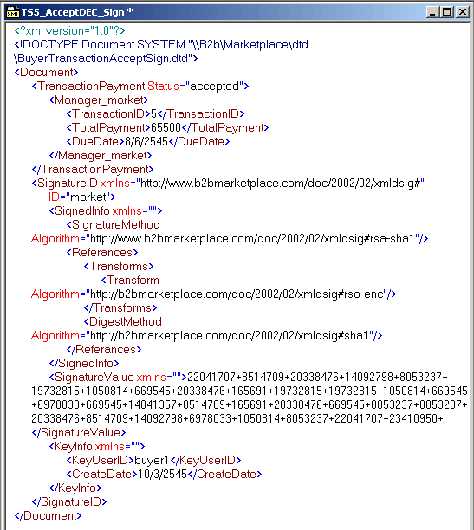

รูปที่ 4-52 แสดงตัวอย่างเอกสารXML ที่ใช้ XML Digital Signature

รูปที่ 4-52 เป็นตัวอย่างเอกสาร XML ที่ใช้ลายเซ็นอิเล็กทรอนิกส์ XML แล้ว โดยจะนำเอาลายเซ็นอิเล็กทรอนิกส์ XML เข้ามาเป็นส่วนหนึ่งของเอกสาร ซึ่งในกรณีนี้จะกลายเป็นโหนดหนึ่งของเอกสารทั้งหมด

4.7 ความปลอดภัยในการส่งเอกสาร XML

การส่งเอกสาร XML ภายในระบบ ใช้หลักการของ ลายเซ็นอิเล็กทรอนิกส์ XML และการเข้ารหัสแบบคีย์คู่ (Public Key-Private Key) ในการพิสูจน์สิทธิ์ และเพิ่มความปลอดภัยให้กับระบบโดยมีขั้นตอนดังนี้
1. ทั้งเจ้าของเอกสาร XML และ ผู้รับ ต้องทำการสร้าง คีย์คู่ของตนเองขึ้นมาคนละ 1 คู่ โดยในการสร้างคีย์จะต้องเข้ารหัส Private Key ของตนเองด้วยรหัสที่มีความยาวอย่างน้อย 8 ตัวอักษร โดยการเข้ารหัส Private Key นี้ใช้อัลกอริทึมของ AES ดังนั้นในการใช้งาน Private Key ทุกครั้งจะต้องป้อนรหัสที่ถูกต้องด้วย
2. นำเอกสาร XML มาทำการ Sign โดยใช้อัลกอลิทึมของ Sha1-180 ซึ่งให้ผลลัพธ์เป็นข้อมูล Digest ขนาด 180 บิต หรือใช้อัลกอริทึมของ MD5 ซึ่งจะให้ผลลัพธ์เป็นข้อมูล Digest ขนาด 128 บิต
3. นำเอาข้อมูล Digest ที่ได้ในข้อ 1 มาทำการเข้ารหัสด้วย Private key ของเจ้าของเอกสาร XML โดยใช้อัลกอริทึมของ RSA แล้วจึงนำข้อมูลที่เข้ารหัสแล้วพร้อมกับรายละเอียดที่ใช้ในการสร้างลายเซ็นดิจิตอล มาแสดงเป็นข้อมูลในรูปแบบเอกสาร XML จะได้เป็นเอกสารลายเซ็นอิเล็กทรอนิกส์ XML
4. นำเอกสารลายเซ็นอิเล็กทรอนิกส์ XML มาแนบไปกับเอกสาร XML ที่ใช้ลายเซ็นอิเล็กทรอนิกส์ XML นั้นรับรอง โดยแปะต่อท้ายเป็นข้อมูลเป็นโหนดหนึ่งของเอกสาร XML ต้นแบบ
5 นำเอกสาร XML ที่รวมกับข้อมูลของลายเซ็นเล็กทรอนิกส์ XML แล้ว มาเข้ารหัสด้วย Public Key ของผู้รับโดยใช้อัลกอริทึมของ RSA
6. ทำการส่งข้อมูลที่เข้ารหัสแล้วผ่านระบบเครือข่ายไปยังผู้รับ
7. เมื่อผู้รับได้รับเอกสาร XML ที่เข้ารหัส ก็จะทำการถอดรหัสเอกสารนั้นโดยใช้ Private Key ของตนเองในการถอดรหัสตามอัลกอริทึมของ RSA ก็จะได้เอกสาร XML ต้นฉบับที่รวมกับลายเซ็นอิเล็กทรอนิกส์ XML
8. ผู้รับจะทำการตรวจสอบเอกสาร XML ที่ได้รับกับ ลายเซ็นอิเล็กทรอนิกส์ XML โดยผู้รับจะถอดรหัสข้อมูล Digest ที่อยู่ในลายเซ็นอิเล็กทรอนิกส์ XML ด้วย Public Key ของผู้ส่ง จากนั้นก็จะทำการหาข้อมูล Digest ของเอกสาร XML ตามวิธี ที่ระบุไว้ในรายลายเซ็นอิเล็กทรอนิกส์ XML (ในที่นี้คือ Sha1-180 หรือ MD5)
9. เปรียบเทียบข้อมูล Digest ที่หาได้กับข้อมูล Digest ที่ถอดรหัสออกมาจากลายเซ็นอิเล็กทรอนิกส์ XML ว่าตรงกันหรือไม่ ถ้าตรงกับก็แสดงว่าเป็นเอกสารที่เหมือนกับต้นฉบับทุกประการ และถูกส่งมาจากผู้ส่งคนนั้นจริง ๆ

ตัวอย่างเอกสารที่ผ่านการเช้ารหัสแล้วแสดงไว้ดังรูปที่ 4-53

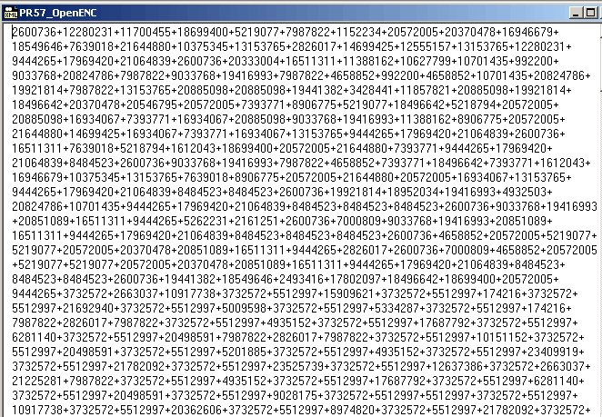

รูปที่ 4-53 แสดงตัวอย่างเอกสาร XML ที่ผ่านการเข้ารหัส

